Wat is De Schrijfladder?
- een online lespakket van circa 500 filmpjes
- met bijbehorende werkbladen
- geeft een stevige boost de ontwikkeling van de fijne motoriek en het leren schrijven
- leert kinderen schrijven met half-verbonden blokschrift of verbonden schrift
- kan aanvullend bij elke handschriftmethode gebruikt worden
- biedt een doorgaande lijn voor kinderen in groep 1 t/m 4
- is geschikt voor elke vorm van onderwijs

Hoe werkt het?
Elke dagdeel bewegen met een filmpje van 3 tot 5 minuten

1. Kies het moment waarop je het filmpje of de activiteit wilt inzetten
Is het een bewegingstussendoortje, is het een onderdeel van een ander
lesdeel of thema of een onderdeel van de schrijfles.
2. Kies één van de 7 thema's van De Schrijfladder
Zoek een filmpje dat past bij het thema waar jij mee bezig bent in de klas
3. Bekijk het instructiefilmpje voor de leerkracht
Bij meerdere onderwerpen vindt je een instructiefilmpje voor de leerkracht.
4. Kies het niveau dat bij de kinderen past
Veel activiteiten zijn in vaardigheidsniveaus verdeeld. Succesbeleving is
essentieel voor de motivatie. Pas het niveau aan de groep aan, maar ook
aan individuele kinderen, zodat het uitdagend blijft.
5. Verzamel het benodigde materiaal als dat nodig is
De activiteiten kosten weinig voorbereidingstijd. De meeste activiteiten
kunnen gedaan worden met de in elke klas aanwezige materialen.
Het uitprinten van het werkblad is regelmatig de enige voorbereiding.
Ook zonder scholing is prima met De Schrijfladder te werken!
De ontwikkelaars  De Schrijfladder is door Marjon van Sambeek (Kinderergotherapie Gulpen) en Hans Stroes (Stroes in Beweging) ontwikkeld. Marjon heeft jarenlange ervaring binnen het regulier en speciaal onderwijs als kinderergotherapeut, tevens auteur van `Stimuleren van handigheid bij kinderen`. Hans is MRT opleider, beweegexpert en auteur van diverse publicaties op het gebied van bewegen op de basisschool, met als specialisatie fijne motoriek en schrijven. Hans geeft al vele jaren scholingen hierover binnen het onderwijs. |  | 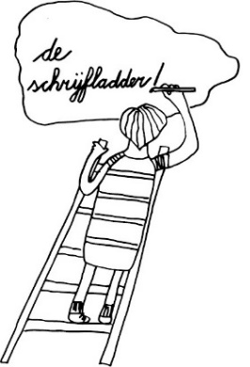
Maak kennis met De Schrijfladder
Bekijk de trailer, hoor wat prof. Erik Scherder van De Schrijfladder vindt en bekijk voorbeeldfilmpjes van elk hoofdthema. Waar? Ga naar www.deschrijfladder.nl

Scholing & advies
De Schrijfladder ondersteunt scholen bij het opzetten of verbeteren van een verrijkte leeromgeving voor de fijne motoriek en handschrijftonderwijs d.m.v. cursussen, studiemiddagen en workshops.

Schrijven moet blijven!

